Decyzja - wybór jednego z możliwych w danej sytuacji wariantów działania.

Decyzje są integralną częścią wszelkiej działalności kierowniczej, jednakże największe znaczenie mają dla procesu planowania. Podejmowanie decyzji jest aktem wyboru jednej możliwości spośród ich zestawu. Proces podejmowania decyzji obejmuje rozpoznanie i zdefiniowanie charakteru sytuacji decyzyjnej, zidentyfikowanie alternatywnych wariantów, wybór rozwiązania "najlepszego" i w końcu jego praktyczne zastosowanie. Decyzje występują powszechnie w dwóch typach: decyzji zaprogramowanych i nie zaprogramowanych. Decyzje mogą być podejmowane w warunkach pewności, ryzyka i niepewności.

Proces podejmowania decyzji:

1. Rozpoznanie i zdefiniowanie istoty sytuacji decyzyjnej
2. zidentyfikowanie alternatywnych możliwości
3. wybór “najlepszej z nich” i wprowadzenie jej w życie

Typy decyzji:

* Decyzje zaprogramowane - decyzje mające kompletną strukturę lub powtarzające się z pewną częstotliwością (albo i jedno, i drugie)
* Decyzje nie zaprogramowane - decyzje o niezbyt wyraźnej strukturze, podejmowane znacznie rzadziej niż decyzje zaprogramowane

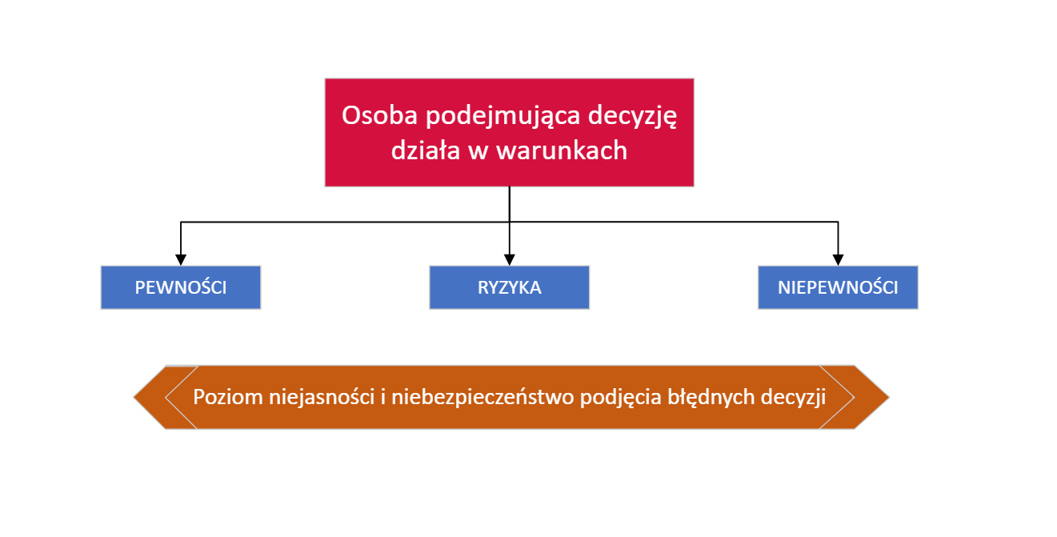

Warunki podejmowania decyzji:

* Stan pewności - sytuacja w której podejmujący decyzje zna z rozsądnym zakresem pewności dostępne warianty oraz ich warunki
* Stan ryzyka - sytuacja, w której dostępność poszczególnych możliwości i związane z każdą z nich potencjalnie korzyści i koszty są znane z pewnym szacunkowym prawdopodobieństwem
* Sytuacja niepewności - sytuacja, w której podejmujący decyzję nie zna wszystkich możliwości wyboru, ryzyka związanego z każdą z nich ani ich możliwych konsekwencji

Klasyczny model podejmowania decyzji (racjonalnej decyzji):

Wobec sytuacji wymagającej decyzji menedżer powinien…

* uzyskać pełną i doskonałą informacje
* wyeliminować niepewność
* ocenić wszystko racjonalnie i logicznie

… i podjąć w końcu decyzję służącą najlepiej interesom organizacji

Etapy racjonalnego podejmowania podejmowania decyzji:

|  |  |  |
| --- | --- | --- |
| Krok | Szczegóły | Przykład |
| 1. Rozeznanie i zdefiniowanie sytuacji | Jakiś bodziec wskazuje na to konieczność podjęcia decyzji. Bodziec ten może być pozytywny lub negatywny. | Kierownik zakładu zauważa 5-procentowy wzrost fluktuacji (wahania) załogi. |
| 1. Identyfikacja alternatywnych możliwości | Pożądane są zarówno możliwości oczywiste, jak i twórcze. Ogólnie rzecz biorąc, im ważniejsza decyzja, tym więcej wariantów należy podać. | kierownik zakładu może zwiększyć płace, premie lub zmienić normy rekrutacji. |
| 1. Ocena wariantów | Każdy wariant podlega ocenie z punktu widzenia wykonalności, wystarczalności i następstw. | Może okazać się, że wzrost premii nie jest możliwy. Wzrost płac i zmiana norm rekrutacji mogą spełnić wszystkie warunki. |
| 1. Wybór najlepszego rozwiązania | Należy ocenić wszystkie elementy sytuacji i wybrać wariant, który najlepiej pasuje do sytuacji menedżera. | Zmiana norm rekrutacji może dopiero po dłuższym czasie wpłynąć na zmniejszenie fluktuacji, trzeba więc podnieść płace. |
| 1. Wdrożenie wybranego wariantu | Wybrany wariant zostaje wdrożony w systemie organizacji. | Kierownik zakładu może potrzebować zezwolenia centrali firmy. Dział kadr ustala nową strukturę płac. |
| 1. Obserwacja wyników i ocena | W jakimś momencie menedżer powinien ocenić zakres, w jakim wariant wybrany w kroku 4 i wdrożony w kroku 5 sprawdza się w praktyce. | Kierownik zakładu zauważa, że po sześciu miesiącach nastąpił spadek fluktuacji załogi do poprzedniego poziomu |

**Teoria ograniczonej racjonalności decyzji** wskazuje, że decydenci muszą sobie radzić z niedostateczną informacją o istocie problemu i możliwych jego rozwiązaniach oraz z brakiem czasu i pieniędzy na zebrane pełniejszych informacji, jak również niemożnością zapamiętania dużej liczby informacji i ograniczeniami własnej inteligencji. Zamiast poszukiwania rozwiązań doskonałych kierownicy pozostają przy takich, które zaspokajają ich potrzeby w wystarczającym stopniu. Zamiast dążyć do optymalizacji (maksymalizacji lub minimalizacji wyniku przyjętego jako kryterium decyzyjne), czyli kontynuować poszukiwania do czasu znalezienia rozwiązania najlepszego z możliwych, kierownik-decydent aby być skutecznym, podejmuje decyzje zadowalające pamiętając zawsze o podstawowych celach organizacji.